Trường THCS Nam Hải GV: Nguyễn Hải Bằng
Tổ KHTN
Ngày soạn: 16/02/2025
TIẾT 22-BÀI 10: THỰC HÀNH TỔNG HỢP
Môn học: Tin Học; Lớp: 7
Thời gian thực hiện: 1 tiết

I. MỤC TIÊU
1. Kiến thức:
- Sử dụng được một số chức năng cơ bản của bảng tính
- Tạo được bảng tính để giải quyết một vài công việc cụ thể, đơn giản, thiết thực
2. Năng lực:
a) Năng lực chung:
- Năng lực giao tiếp, hợp tác: Trao đổi, thảo luận để thực hiện các nhiệm vụ học tập.
- Năng lực giải quyết vấn đề và sáng tạo: Sử dụng các kiến thức đã học ứng dụng vào thực tế, tìm tòi, phát hiện giải quyết các nhiệm vụ trong cuộc sống.
b) Năng lực riêng:
- Hình thành và phát triển năng lực giải quyết vấn đề.
- Tổ chức và trình bày thông tin.
3. Phẩm chất: Nghiêm túc, tập trung, tích cực chủ động.
II. THIẾT BỊ DẠY HỌC VÀ HỌC LIỆU
1. Giáo viên
- Chuẩn bị bài giảng, máy chiếu, máy chiếu vật thể.
2. Học sinh
- Sách giáo khoa, vở ghi
- Kiến thức đã học.
III. TIẾN TRÌNH DẠY HỌC
1. HOẠT ĐỘNG KHỞI ĐỘNG (MỞ ĐẦU)
- Mục tiêu: Tạo hứng thú học tập cho học sinh
- Nội dung: Hs dựa vào hiểu biết để trả lời câu hỏi
- Sản phẩm: Từ yêu cầu Hs vận dụng kiến thức để trả lời câu hỏi GV đưa ra
- Tổ chức thực hiện: GV giới thiệu và dẫn dắt vào bài
2. HÌNH THÀNH KIẾN THỨC MỚI
Không có
3. HOẠT ĐỘNG LUYỆN TẬP
Hoạt động 1: Tìm hiểu nhiệm vụ và thực hành trên máy
- Mục Tiêu: Nắm được nhiệm vụ cần làm và luyện tập thành thạo
- Nội dung: HS quan sát SGK để tìm hiểu nội dung kiến thức theo yêu cầu của GV
- Sản phẩm: Hs hoàn thành tìm hiều kiến thức
- Tổ chức thực hiện:

Sản phẩm dự kiến | Hoạt động của giáo viên và học sinh
Nhiệm vụ: Em hãy dùng phần mềm bảng tính để tạo một phiếu điểm cá nhân theo mẫu ở Hình 1  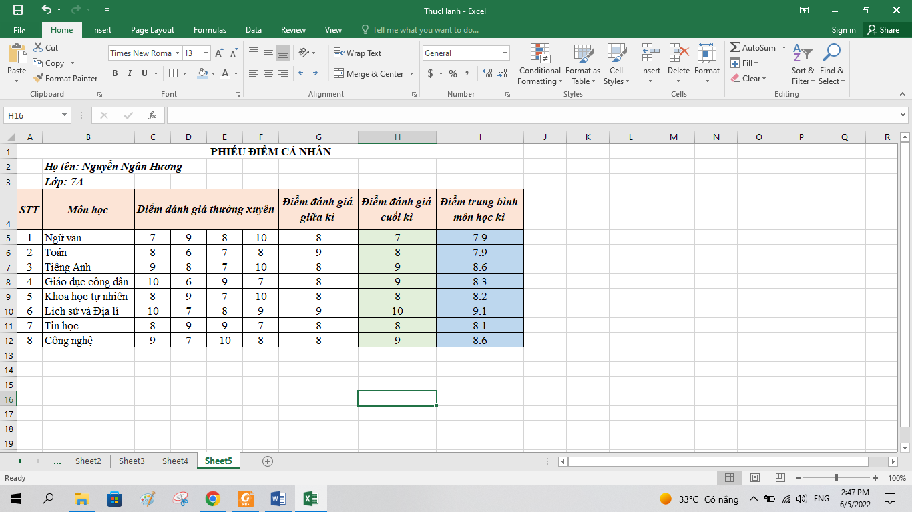  Hướng dẫn  Bước 1. Tạo bảng Phiếu điểm cá nhân và nhập liệu  Bước 2. Căn chỉnh các tiêu đề của bảng cho phù hợp  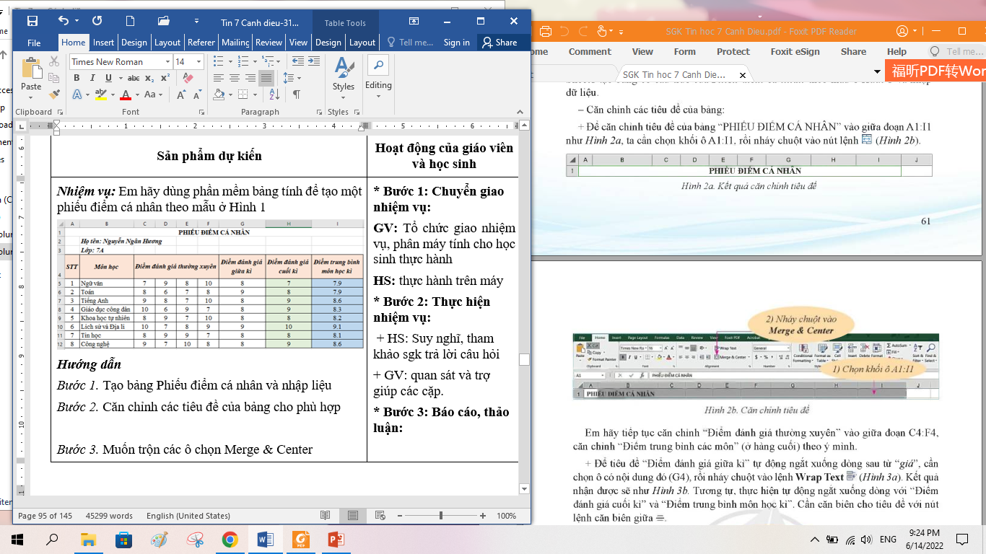  Bước 3. Muốn trộn các ô chọn Merge & Center  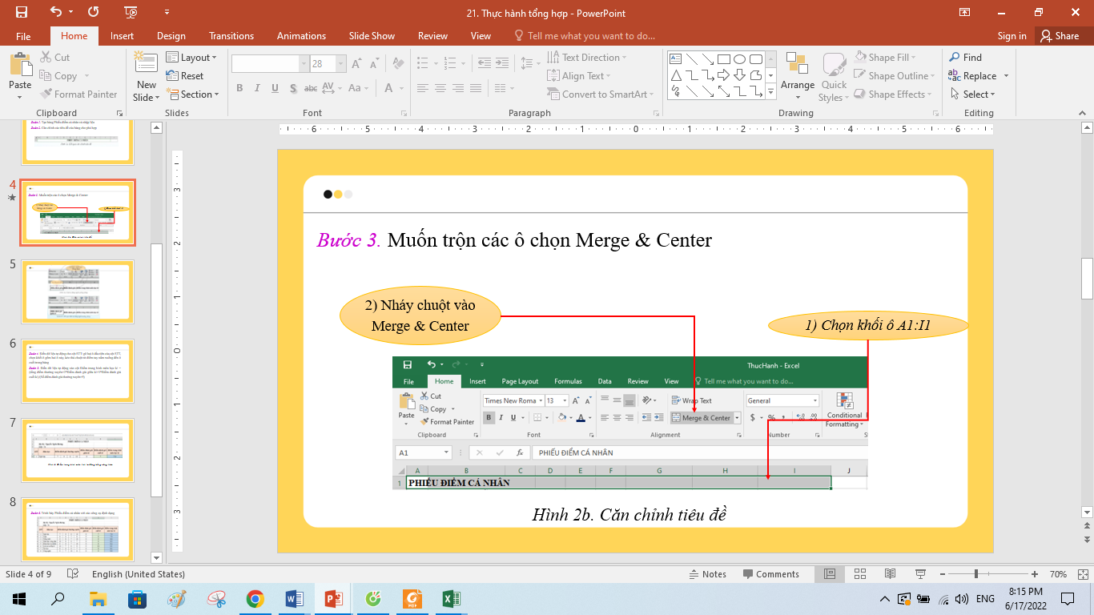  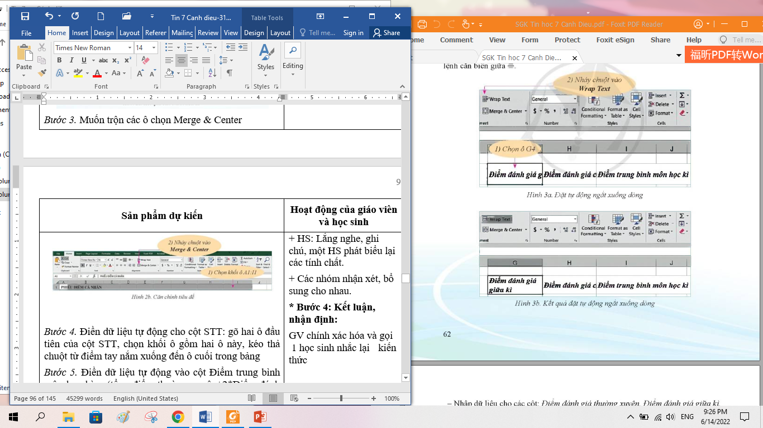  Bước 4. Điền dữ liệu tự động cho cột STT: gõ hai ô đầu tiên của cột STT, chọn khối ô gồm hai ô này, kéo thả chuột từ điểm tay nắm xuống đến ô cuối trong bảng  Bước 5. Điền dữ liệu tự động vào cột Điểm trung bình môn học kì = (tổng điểm thường xuyên+2*Điểm đánh giá giữa kì+3*Điểm đánh giá cuối kì)/(Số điểm đánh giá thường xuyên+5)  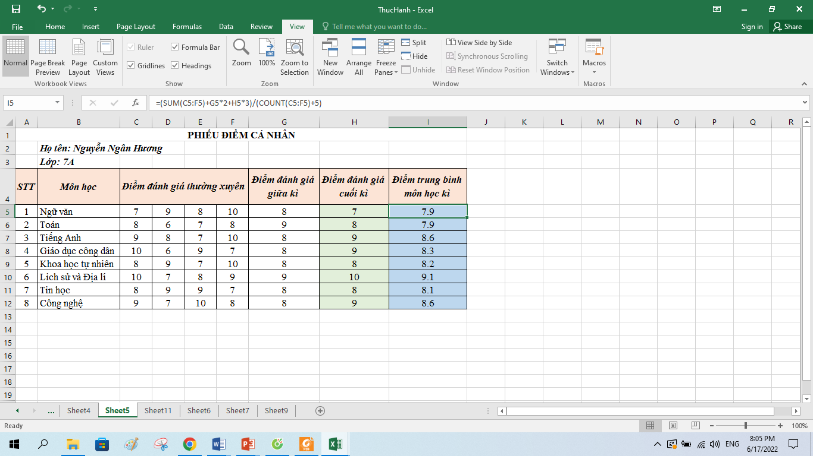  Hình 4. Điểm trung bình môn tính tự động bằng công thức  Bước 6. Trình bày Phiếu điểm cá nhân với các công cụ định dạng | *‌ ‌Bước‌ ‌1:‌ ‌Chuyển‌ ‌giao‌ ‌nhiệm‌ ‌vụ:‌ ‌  GV: Tổ chức giao nhiệm vụ, phân máy tính cho học sinh thực hành  HS: thực hành trên máy  *‌ ‌Bước‌ ‌2:‌ ‌Thực‌ ‌hiện‌ ‌nhiệm‌ ‌vụ:‌ ‌ ‌  ‌+‌ ‌HS:‌ ‌Suy‌ ‌nghĩ,‌ ‌tham‌ ‌khảo‌ ‌sgk‌ ‌trả‌ ‌lời‌ ‌câu‌ ‌hỏi‌ ‌  +‌ ‌GV:‌ ‌quan‌ ‌sát‌ ‌và‌ ‌trợ‌ ‌giúp‌ ‌các‌ ‌cặp.‌ ‌ ‌  *‌ ‌Bước‌ ‌3:‌ ‌Báo‌ ‌cáo,‌ ‌thảo‌ ‌luận:‌ ‌ ‌  +‌ ‌HS:‌ ‌Lắng‌ ‌nghe,‌ ‌ghi‌ ‌chú,‌ ‌một‌ ‌HS‌ ‌phát‌ ‌biểu‌ ‌lại‌ ‌các‌ ‌tính‌ ‌chất.‌ ‌ ‌  +‌ ‌Các‌ ‌nhóm‌ ‌nhận‌ ‌xét,‌ ‌bổ‌ ‌sung‌ ‌cho‌ ‌nhau.‌ ‌ ‌  *‌ ‌Bước‌ ‌4:‌ ‌Kết‌ ‌luận,‌ ‌nhận‌ ‌định:‌  ‌‌GV‌ ‌chính‌ ‌xác‌ ‌hóa‌ ‌và‌ ‌gọi‌ 1‌ ‌học‌ ‌sinh‌ ‌nhắc‌ ‌lại‌ ‌kiến‌ ‌thức‌ ‌
3. HOẠT ĐỘNG LUYỆN TẬP
a. Mục tiêu: Củng cố, luyện tập kiến thức vừa học.
b. Nội dung: HS đọc SGK làm các bài tập.
c. Sản phẩm: Bài làm của học sinh, kĩ năng giải quyết nhiệm vụ học tập.
d. Tổ chức thực hiện:
Gv Cho HS nhắc lại KT:
Hs: Nhắc lại các vấn đề đã học
4. HOẠT ĐỘNG VẬN DỤNG
a. Mục tiêu: Vận dụng các kiến thức vừa học quyết các vấn đề học tập và thực tiễn.
b. Nội dung:.
c. Sản phẩm: HS vận dụng các kiến thức vào giải quyết các nhiệm vụ đặt ra.
d. Tổ chức thực hiện:
Gv đưa câu hỏi về nhà:
5. Hướng dẫn học sinh tự học:
- Hướng dẫn học bài cũ:
- Hướng dẫn chuẩn bị bài mới:

